Strukturerede noter til hinduismen
Ninian Smarts model om religionens 7 dimensioner – anvendt på hinduismen

Dimension | Hinduisme (i denne spalte skal du skrive noter)
Den rituelle og praktiske  RITUALETS 3 PLANER:  Det rituelle plan:  Det mytiske plan:  Virkningens plan: | Puja:  Pilgrimsfærd til Ganges:  Det rituelle plan:  Det mytiske plan:  Virkningens plan:
Den oplevelsesmæssige og emotionelle
Den mytiske og narrative  Myter findes ofte i helligskrifter.  SKABELSESMYTER:  Fra kaos til kosmos  Klassifikation  Antropogoni  Kosmogoni  Teogoni  ANDRE MYTE-BEGREBER:  Hellig sted  Privilegeret talesituation  Mytiske forbilleder  Ætiologi  Eskatologi | Hinduistiske helligskrifter, som vi læser uddrag fra:  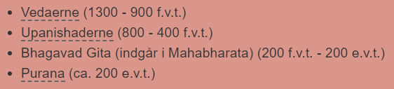  Skabelsesmyte:  Myten om Ganesha:  Myten om Lakshmi:
Den dogmatiske og filosofiske  Dogme=”en religiøs sandhed”; ”religiøs læresætning”.  - Teologers og filosoffers kommentarer til de hellige skrifter.  - Trosbekendelser, dogmer.  Forkyndelser. | Gudsopfattelsen:  Karma:  Samsara:  Moksha:  Atman og brahman:  3 frelsesveje til moksha:  -Erkendelsesvejen (jnana-marga):  -Handlingens vej (karma-marga)  -Kærlighedens vej (bhakti-marga)  De 4 livsaldre:
Den etiske og juridiske | Kasternes pligter:
Den sociale og institutionelle | Kastesystemet:  Kastesystemets rolle i Indien:  Sekularisering og afsekularisering i Indien, herunder polarisering:
Den materielle | Templer:

